Лабораторная работа №2

Задача о погоне

Топонен Никита Андреевич

Содержание

Цель работы 1

Задание 1

Выполнение лабораторной работы 2

Постановка задачи 2

Построение траектории движения и точки пересечения 3

Выводы 5

Библиография 5

# Цель работы

Научиться строит математические модели для выбора правильной стратегии при решении задачи поиска на примере задачи о погоне, а также научиться решать уравнения и строить графики движения.

# Задание

**Вариант 41**

На море в тумане катер береговой охраны преследует лодку браконьеров. Через определенный промежуток времени туман рассеивается, и лодка обнаруживается на расстоянии 17,4 км от катера. Затем лодка снова скрывается в тумане и уходит прямолинейно в неизвестном направлении. Известно, что скорость катера в 4,8 раза больше скорости браконьерской лодки.

1. Запишите уравнение, описывающее движение катера, с начальными условиями для двух случаев (в зависимости от расположения катера относительно лодки в начальный момент времени).
2. Постройте траекторию движения катера и лодки для двух случаев.
3. Найдите точку пересечения траектории катера и лодки

# Выполнение лабораторной работы

## Постановка задачи

1. Место нахождения лодки браконьеров в момент обнаружения: $t_{0}=0,x_{л0}=0$. Место нахождения катера береговой охраны относительно лодки браконьеров в момент обнаружения лодки: $x_{к0}=17.4$
2. Введем полярные координаты. Считаем, что полюс - это точка обнаружения лодки браконьеров $x_{л0}\left(0=x_{л0}=0\right)$, а полярная ось r проходит через точку нахождения катера береговой охраны (рис. -@fig:001)

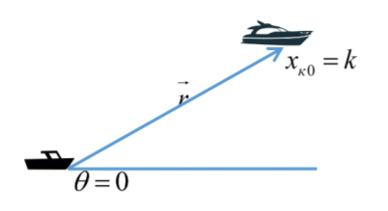

Положение катера и лодки в начальный момент времени

1. Траектория катера должна быть такой, чтобы и катер, и лодка все время были на одном расстоянии от полюса, только в этом случае траектория катера пересечется с траекторией лодки. Поэтому для начала катер береговой охраны должен двигаться некоторое время прямолинейно, пока не окажется на том же расстоянии от полюса, что и лодка браконьеров. После этого катер береговой охраны должен двигаться вокруг полюса удаляясь от него с той же скоростью, что и лодка браконьеров.
2. Чтобы найти расстояние $x$ (расстояние, после которого катер начнет двигаться вокруг полюса), необходимо составить простое уравнение. Пусть через время $t$ катер и лодка окажутся на одном расстоянии $x$ от полюса. За это время лодка пройдет $x$, а катер — $k-x$ (или $k+x$ в зависимости от начального положения катера относительно полюса). Время, за которое они пройдут это расстояние, вычисляется как $x/v$ или $k-x/4.8v$ (во втором случае $k+x/4.8v$). Так как время одно и то же, то эти величины одинаковы. Тогда неизвестное расстояние $x$ можно найти из следующего уравнения:

$$\frac{x}{v}=\frac{k-x}{4.8v} в первом случае$$

* или

$$\frac{x}{v}=\frac{k+x}{4.8v} во втором.$$

Отсюда мы найдем два значения $x_{1}=\frac{17.4}{5.8} =3$ и $x_{2}=\frac{17.4}{3.8} =\frac{8.7}{1.9}$, задачу будем решать для двух случаев.

1. После того, как катер береговой охраны окажется на одном расстоянии от полюса, что и лодка, он должен сменить прямолинейную траекторию и начать двигаться вокруг полюса, удаляясь от него со скоростью лодки $v$. Для этого скорость катера раскладываем на две составляющие: $v_{r}$— радиальная скорость и $v_{τ}$— тангенциальная скорость (рис. 2). Радиальная скорость - это скорость, с которой катер удаляется от полюса, $v_{r}=\frac{dr}{dt}$. Нам нужно, чтобы эта скорость была равна скорости лодки, поэтому полагаем $\frac{dr}{dt}=v$.

Тангенциальная скорость – это линейная скорость вращения катера относительно полюса. Она равна произведению угловой скорости $\frac{∂θ}{∂t}$ на радиус $r, v_{τ}=r\frac{∂θ}{∂t}$

Из рисунка (рис. -@fig:002) видно: $v_{τ}=\sqrt{23.04v^{2}-v^{2}}=\sqrt{22.04}v$ (учитывая, что радиальная скорость равна $v$). Тогда получаем $r\frac{∂θ}{∂t}=\sqrt{22.04}v$

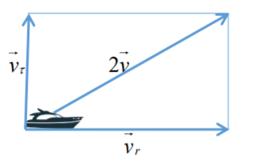

Разложение скорости на радиальную и тангенциальную

1. Решение исходной задачи сводится к решению системы из двух дифференциальных уравнений:

$ $

с начальными условиями

$$\left\{\begin{matrix}θ_{0}=0 \\ r_{0}=3\end{matrix}\right.$$

$ $

Исключая из полученной системы производную по $t$, можно перейти к следующему уравнению:

$$\frac{∂r}{∂θ}=\frac{r}{\sqrt{22.04}}.$$

Начальные условия остаются прежними. Решив это уравнение, мы получим траекторию движения катера в полярных координатах.

## Построение траектории движения и точки пересечения

Код для обоих случаев в Scilab:

s=17,4;//начальное расстояние от лодки до катера  
fi=3*%pi/4;//направление движения лодки в полярных координатах  
  
//функция, описывающая движение катера береговой охраны  
function dr = f(tetha,r)  
 dr=r/sqrt(22.04);  
endfunction;  
  
//начальное условие в случае 1  
r0_1=3;  
tetha0_1=0;  
  
//начальное условие в случае 2  
r0_2=8.7/1.9;  
tetha0_2=-%pi;  
  
//тета изменяется от 0 до 2пи с шагом 0.01  
tetha=0:0.01:2*%pi;  
  
//решение диф. ур. в случае 1  
r_1=ode(r0_1,tetha0_1,tetha,f);  
  
//решение диф. ур. в случае 2  
r_2=ode(r0_2,tetha0_2,tetha,f);  
  
//функция, описывающая движение лодки браконьеров  
function xt=f2(t)  
 xt=tan(fi)*t;  
endfunction  
  
//время изменяется от 0 до 800 с шагом 1  
t=0:1:800;  
  
polarplot(tetha,r_1,style=color('green'));//траектория движения катера в полярных координатах с начальными условиями 1  
polarplot(tetha,r_2,style=color('blue'));//траектория движения катера в полярных координатах с начальными условиями 2  
plot2d(t,f2(t),style=color('red'));//тракетория движения лодки браконьеров

Графики движения и точки пересечения. Зелёным цветом — охрана в первом случае, синим цветом — охрана во втором случае, красным — браконьеры. (рис. -@fig:003)

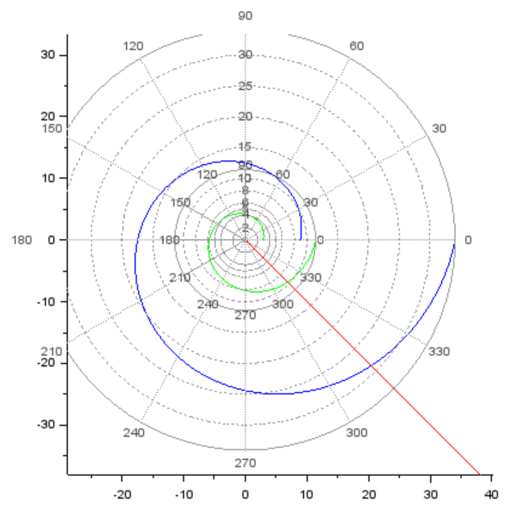

Графики

В первом случае браконьеры проехали 9.75 метров. Во втором случае браконьеры проехали 30.26 метров.

# Выводы

1. Записал уравнение, описывающее движение катера, с начальными условиями для двух случаев (в зависимости от расположения катера относительно лодки в начальный момент времени).
2. Построил траекторию движения катера и лодки для двух случаев.
3. Нашел точки пересечения траектории катера и лодки для двух случаев.
4. Научился решать задачу о погоне, строить графики.

# Библиография

* [Кулябов Д. С. *Лабораторная работа №2*](https://esystem.rudn.ru/mod/resource/view.php?id=831032)
* [Кулябов Д. С. *Задания к лабораторной работе №2 ( по вариантам )*](https://esystem.rudn.ru/mod/resource/view.php?id=831033)